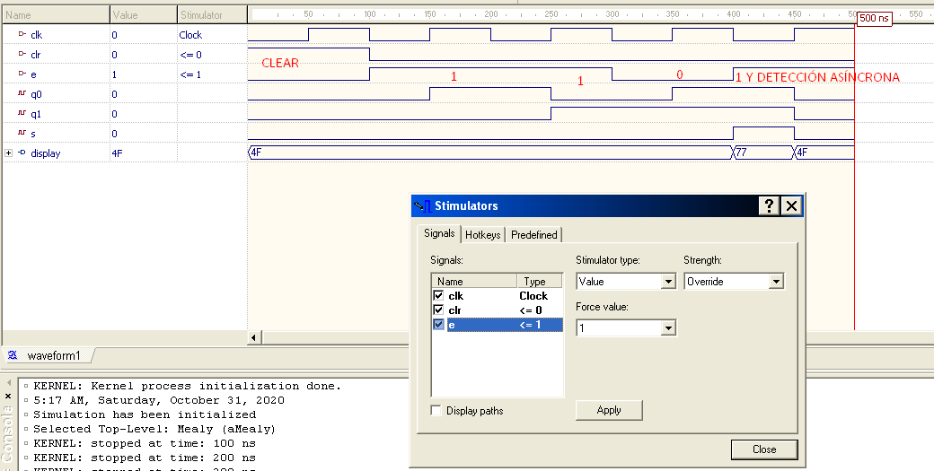

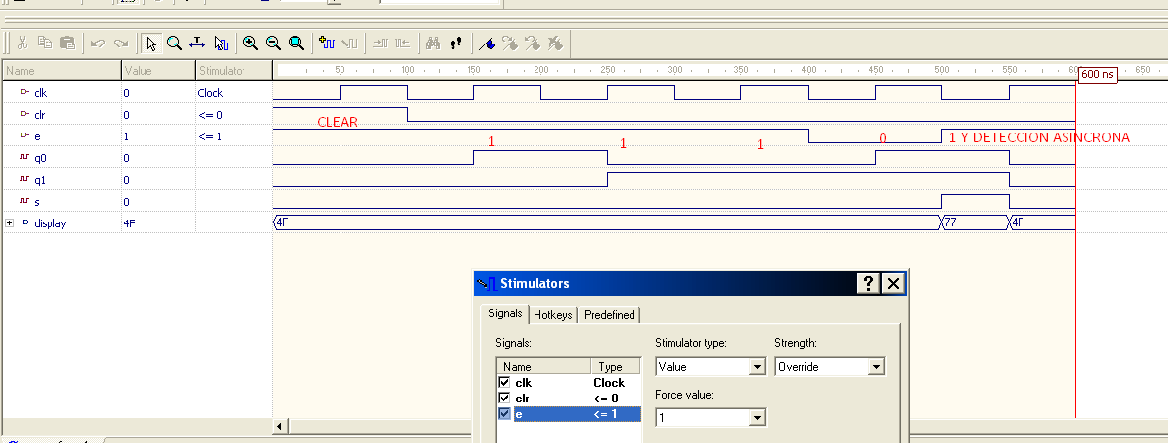

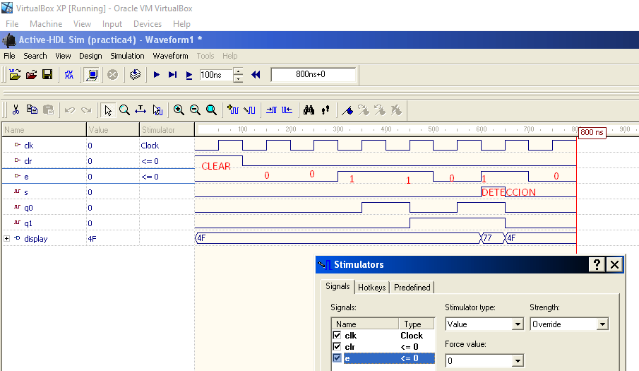

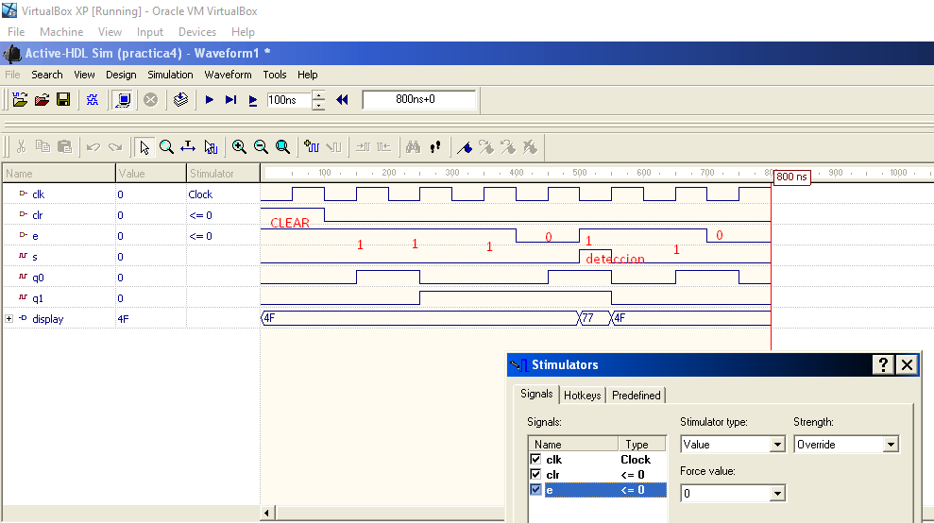

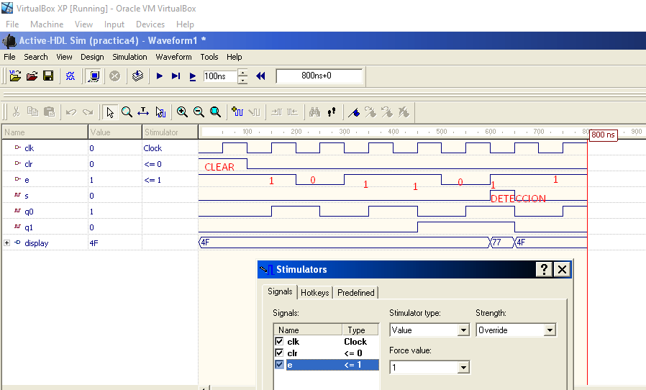

CÓDIGO DE MAQUINA DE MEALY

library ieee;

use ieee.std_logic_1164.all;

entity Mealy is port(

clk, clr, e : in std_logic;

display : out std_logic_vector(6 downto 0)

);

end Mealy;

architecture aMealy of Mealy is

signal q0, q1, d0, d1, s : std_logic;

begin --Maquina de Mealy

process(clk, clr)

begin

if(clr='1') then

q0 <= '0';

q1 <= '0';

elsif(rising_edge(clk)) then

q0 <= d0;

q1 <= d1;

end if;

end process;

d1 <= ((not q1) and q0 and e) or (q1 and (not q0));

d0 <= (q1 and (not q0) and (not e)) or ((not q1) and (not q0) and e);

s <= q1 and q0 and e;

--decodificador

process (s)

begin

if (s = '1') then

display <= "1110111"; --A

elsif (s = '0') then --E

display <= "1001111";

else

display <= "0000000";

end if;

end process;

end aMealy;

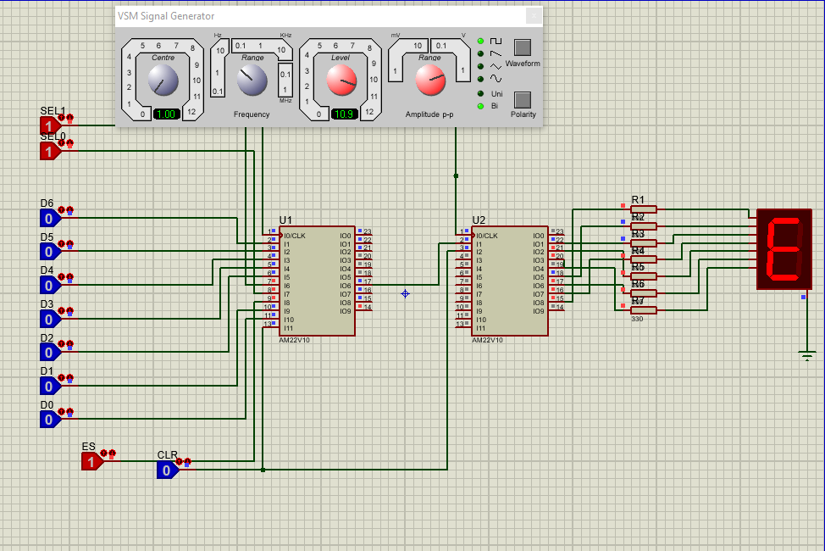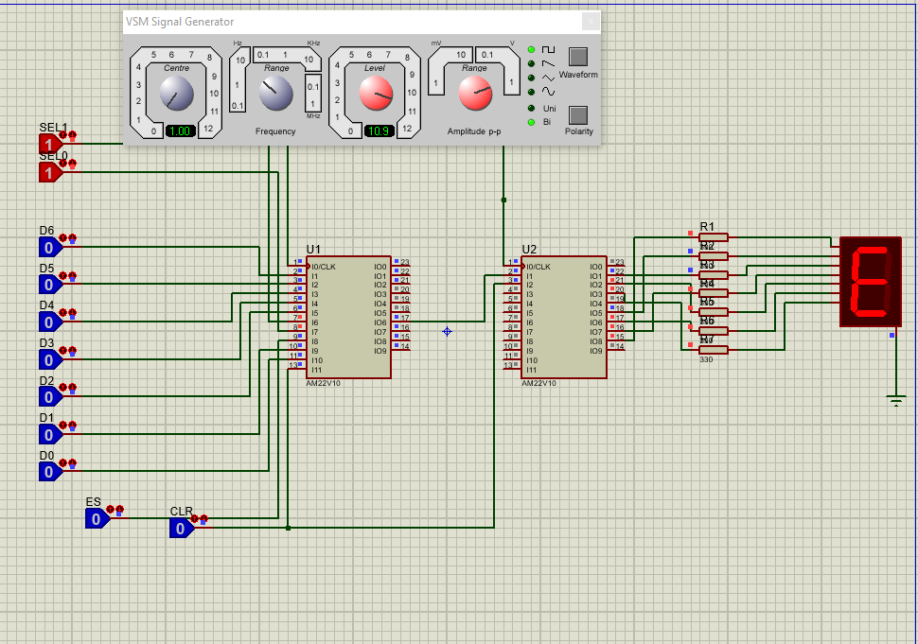

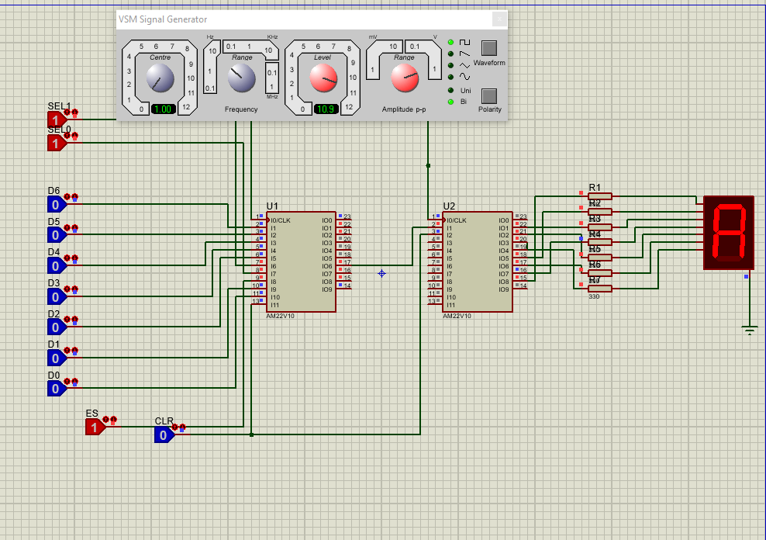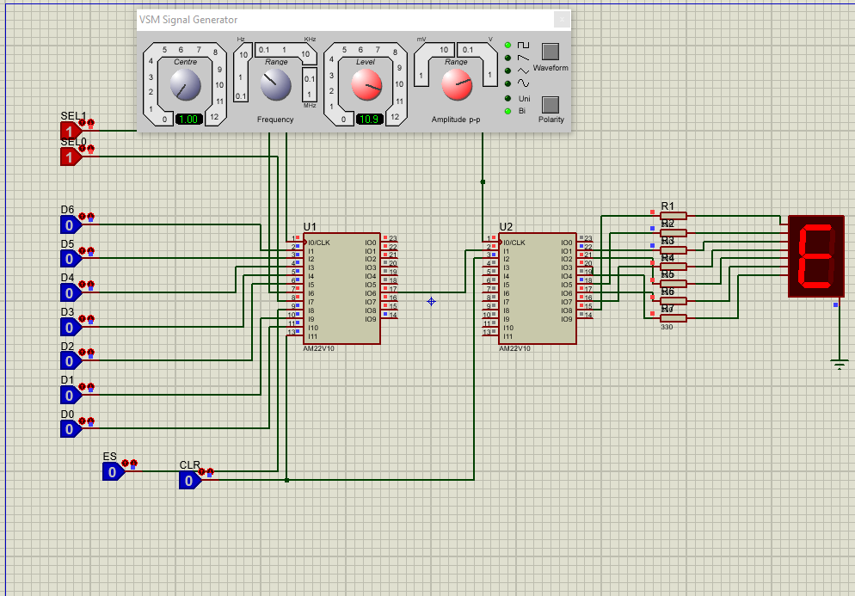

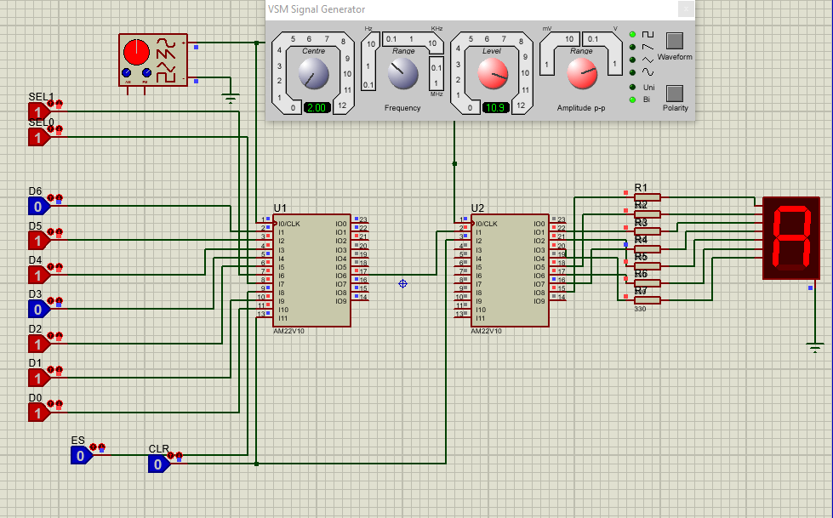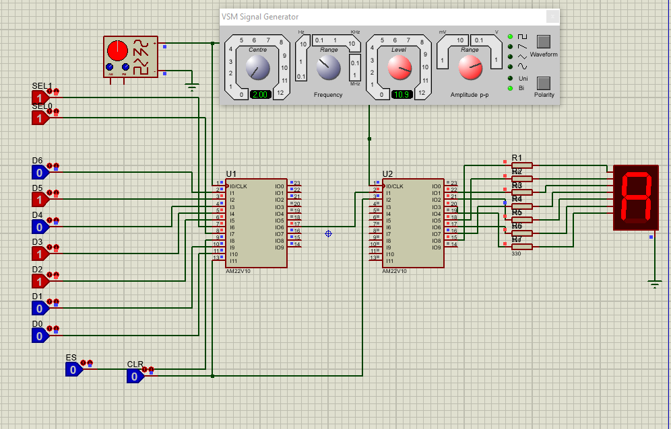

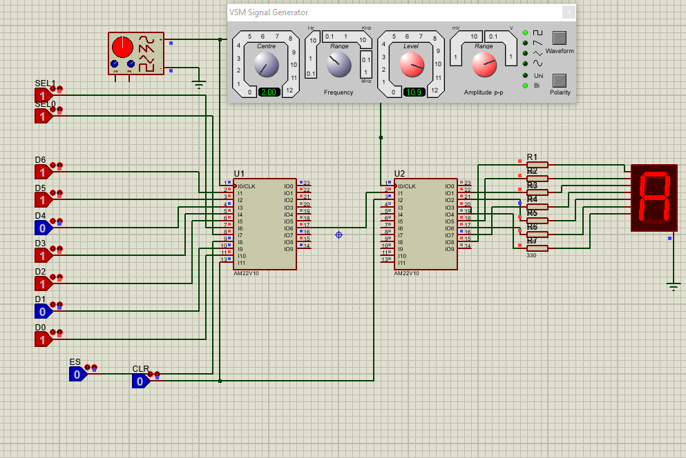

**1. ¿Cuántos dispositivos PLD 22V10 son necesarios para el desarrollo de**

**esta práctica?**

Son necesarios 2 PLD.

**2. ¿Cuántos dispositivos de la serie 74xx (TTL) ó 40xx (CMOS) hubieras**

**necesitado para el desarrollo de esta práctica?**

Aproximadamente 80 TTL.

**3. ¿Cuántos pines de entrada/salida de los PLD 22V10 se usan en el**

**diseño?**

Para el registro se utilizan 12 pines de entrada, para la salida del registro se utilizan 7 pines de salida.

Para la maquina de Mealy se utilizan somo 3 pines de entrada y 7 pines de salida.

**4. ¿Cuántos términos producto ocupan las ecuaciones para cada señal de**

**salida y qué porcentaje se usa en total de los PLD 22V10?**

Para el registro se utilizan 28 términos producto, usando un 23% del PLD.

Para la maquina de Mealy se utilizan 11 términos producto, utilizando un 9% del PLD.

**5. ¿Cuántos FF’s se ocupan en el PLD para implementar la máquina Mealy**

**del detector de secuencia?**

7 Flip-Flip tipo D para el registro, y 2 Flip-Flop tipo D para la máquina de Mealy

**6. ¿Cuántas terminales de salida se usan en PLD2?**

7

**7. ¿Por qué se habilita el módulo de 3 displays multiplexados, a pesar de**

**no declarar las señales AN en el programa?**

N/A

**8. ¿Qué puedes concluir de esta práctica?**

Este autómata finito con salida es la base del diseño secuencial, en esta práctica integramos un dispositivo digital llamado registro el cual elaboramos en la práctica anterior, dicho dispositivo funciona como nuestra entrada a la maquina de Mealy, la cual diseñamos siguiendo 7 pasos específicos que de ahora en adelante deberemos de seguir cuando queramos diseñar un circuito secuencial usando Maquinas de Mealy o Maquinas de Moore, utilizando estas dos abstracciones podemos representar cualquier circuito que nos podamos imaginar, por lo que entenderlos plenamente será clave para construir diseños más complejos en prácticas posteriores.